

**软件过程与管理实验 石家庄铁道大学信息学院**

**实验1：个人软件过程**

班级：信1705-2班 学号：20173597 姓名：吴林祥

**实验目的**

1、掌握个人软件过程中的基本理念和各个台阶上对应的软件过程和活动。

2、能够使用个人软件过程的辅助工具PSP Studio和Process Dashboard来提高自己的软件开发的管理水平。

3、会用COCOMO II模型对软件工作量进行估计。

# [实验任务一]：COCOMO II 软件的使用

1、通过自己看Manual，熟悉COCOMO II软件的使用；

主界面介绍：

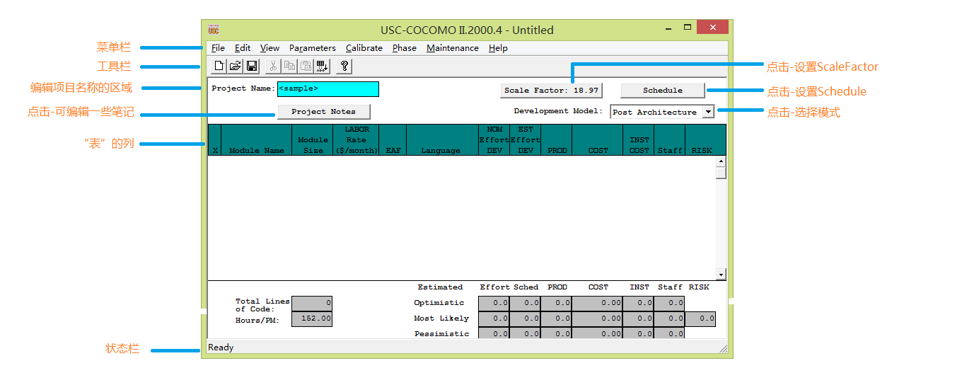

Edit下添加模型

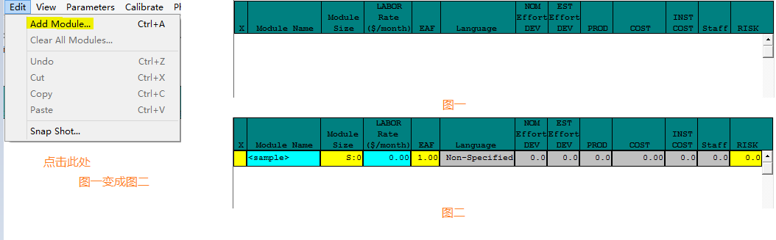

View下的

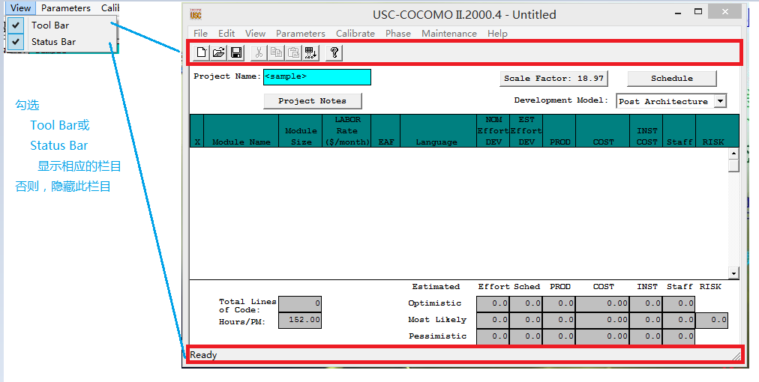

2、验证**软件工作量估计_例子.ppt**中的例子，结果如下所示：

（1）选择Development Model

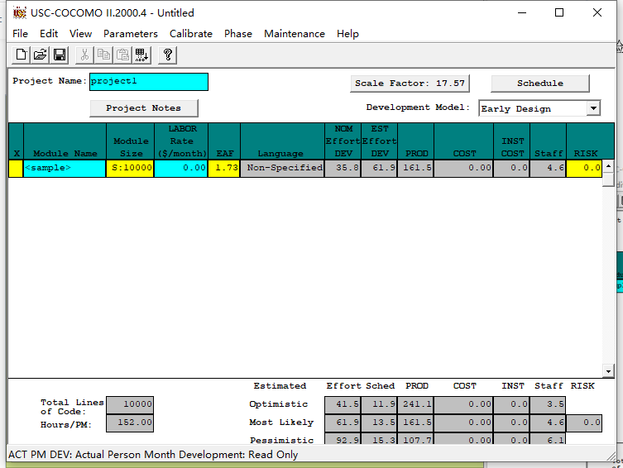

（2）设置scale Factors

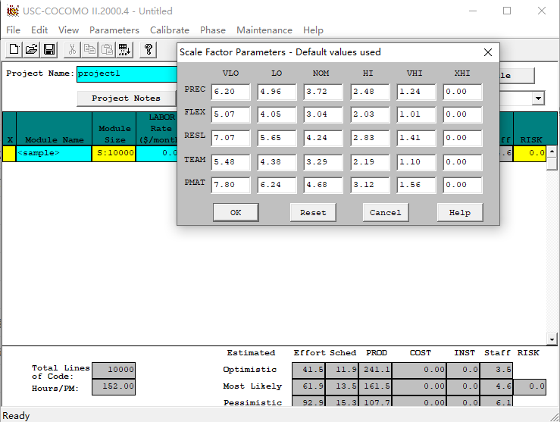

（3）选择相应的等级

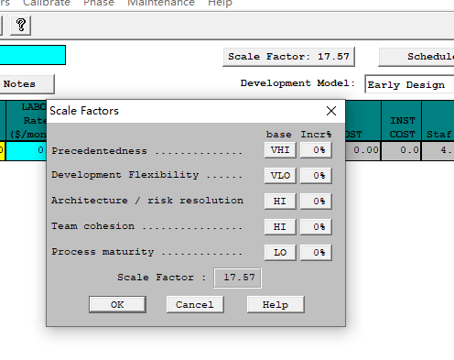

（4）添加模型（Edit-Add-Module）

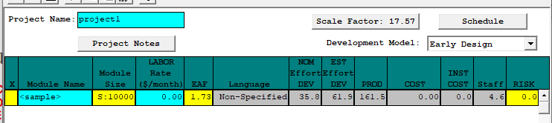

设置代码行

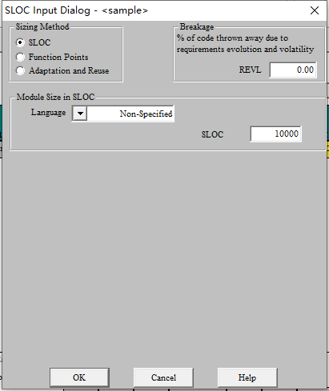

设置EAF

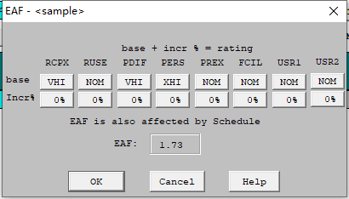

3、提交扩展名为est的COCOMO项目文件，并将结果进行截图。

最终截图

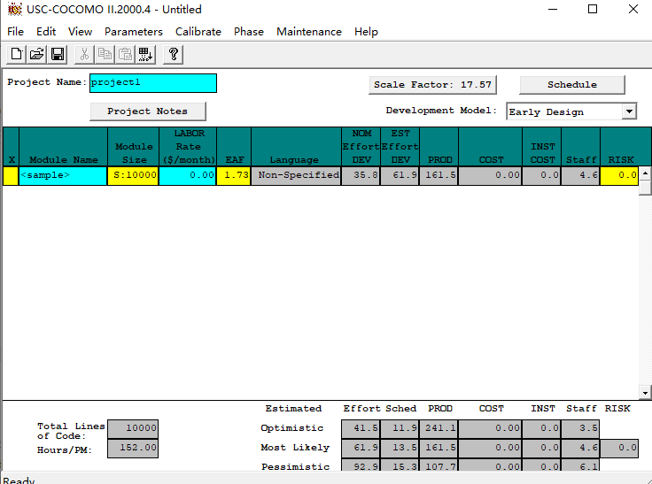

# [实验任务三]：代码规范和评审模板的建立

基于Java代码规范

|  |  |  |
| --- | --- | --- |
| **代码方面** |  | **代码规范** |
| **1.源文件基础** |  |  |
|  | **1.1 文件名** | **源文件用其最顶级的类名来命名，后缀名为.java** |
|  | **1.2 文件编码格式** | **源文件的编码格式为utf-8** |
| **2. 源文件结构** |  | **声明顺序：**  **1、许可证或者版本信息**  **2、package语句**  **3、import 语句**  **4、一个顶级类**  **以上每一个部分之间用一个空格隔开** |
|  | **2.1import语句** | **Import语句不出现通配符 即import java.util*；**  **Import语句不换行** |
|  | **2.2 类声明** | **1、只能声明一个顶级类**  **2、类成员顺序**  **所有的成员变量和函数，都应该按照一定的逻辑顺序排序，如果一个类有多个构造方法的话，多个构造方法永不分离，中间不要放置其他函数。** |
| **3、格式** |  | **块状结构：指的是，类、方法或者构造函数的主体** |
|  | **3.1 大括号** | **如if，else，for，do，while等语句一起使用，空语句或者单条语句也使用大括号，保持格式上的统一** |
|  | **3.2非空块：K&R风格** | **1、左大括号前不换行，左大括号之后换行**  **2、右大括号前换行，如果右大括号是一个语句、函数体或者类的终止，则右大括号之后换行，其他如右括号后面是else,cache,或逗号，则不换行.**  **3、空格可以使用简洁版，例如void doNothing(){}** |
|  | **3.3 块缩进** | **每当开始一个新块，缩进增加2个空格，当块结束时，缩进返回先前的缩进级别。缩进级别适用于代码和注释** |
|  | **3.4行** | **一行一条语句，每个语句之后要换行** |
|  | **3.5 行长度换行** | **Java代码的单行限制长度为100个字符。超出必须换行** |
|  | **3.6 断行的缩进** | **至少缩进4+个空格** |
| **4 空白空间** | **4.1垂直空白** | **1、类成员间需要空行隔开：例如成员变量、构造函数、成员函数、内部类、静态初始化语句块（static initializers）、实例初始化语句块（instance initializers）。**  **2、在函数内部，根据代码逻辑分组的需要，设置空白行作为间隔。**  **3、类的第一个成员之前，或者最后一个成员结束之后，用空行间隔。（可选）** |
|  | **4.2水平空白** | **除了语法、其他规则、词语分隔、注释和javadoc外，水平的ASCII空格只在以下情况出现：**   1. **所有保留的关键字与紧接它之后的位于同一行的左括号之间需要用空格隔开。（例如if、for、catch）** 2. **所有保留的关键字与在它之前的右花括号之间需要空格隔开。（例如else、catch）** 3. **在左花括号之前都需要空格隔开。只有两种例外：**   **@SomeAnnotation({a, b})**  **String[][] x = {{"foo"}};**   1. **所有的二元运算符和三元运算符的两边，都需要空格隔开。** 2. **逗号、冒号、分号和右括号之后，需要空格隔开。** 3. **// 双斜线开始一行注释时。双斜线两边都应该用空格隔开。并且可使用多个空格，但是不做强制要求。** 4. **变量声明时，变量类型和变量名之间需要用空格隔开。** 5. **初始化一个数组时，花括号之间可以用空格隔开，也可以不使用。（例如：new int[] {5, 6} 和 new int[] { 5, 6 } 都可以）** |
| **5 数组** | **5.1 数组初始化** | **可以类似代码处理** |
|  | **5.2 不能像c风格一样声明数组** | **方括号应该是变量类型的一部分，因此不应该和变量名放在一起。例如：应该是String[] args，而不是 String args[]** |
| **6.注释** |  | **注释的缩进与它所注释的代码缩进相同。可以采用 /* / 进行注释，也可以用 // 进行注释。当使用 /*/ 进行多行注释时，每一行都应该以 * 开始， 并且 * 应该上下对齐。** |
| **7.修饰符** |  | **多个类和成员变量的修饰符，按Java Lauguage Specification中介绍的先后顺序排序。具体是：public protected private abstract default static final …..** |
| **8.数字文字** |  | **long 值整型常量使用大写L后缀，从来没有小写（避免与数字1混淆）。例如：3000000000L而非3000000000l。** |
| **5.命名** | **5.1 适用于所有命名标识符的通用规范** | **标示符只应该使用ASCII字母、数字和下划线，字母大小写敏感。因此所有的标示符，都应该能匹配正则表达式 \w+ 。  Google Style中，标示符不需要使用特殊的前缀或后缀，例如：name_, mName, s_name 和 kName。** |
|  | **5.2 包名** | **包名全部用小写字母，通过.将各级连在一起。不应该使用下划线** |
|  | **5.3 类名** | **类型的命名，采用以大写字母开头的大小写字符间隔的方式（UpperCamelCase）** |
|  | **5.4 方法名** | **采用以小写字母开头的大小写字符间隔的方式（lowerCamelCase）** |
|  | **5.5常量名** | **常量命名，全部使用大写字符，词与词之间用下划线隔开。（CONSTANCE_CASE）** |

代码评审标准

|  |  |  |  |
| --- | --- | --- | --- |
| **重要性** | **激活** | **级别** | **检查项** |
| **总计** |  |  |  |
| **命名** |  |  |  |
| **重要** |  | **20** | 命名规则是否与所采用的规范保持一致？ |
|  |  | **20** | 是否遵循了最小长度最多信息原则？ |
| **重要** |  | **50** | has/can/is前缀的函数是否返回布尔型？ |
| **注释** |  |  |  |
| **重要** |  | **10** | 注释是否较清晰且必要？ |
| **重要** | **Y** | **10** | 复杂的分支流程是否已经被注释？ |
|  |  | **10** | 距离较远的}是否已经被注释？ |
|  |  | **10** | 非通用变量是否全部被注释？ |
| **重要** | **Y** | **50** | 函数是否已经有文档注释？（功能、输入、返回及[**其他**](javascript:;)可选） |
|  |  | **10** | 特殊用法是否被注释？ |
| **声明、空白、缩进** |  |  |  |
|  |  | **20** | 每行是否只声明了一个变量？（特别是那些可能出错的类型） |
| **重要** |  | **40** | 变量是否已经在定义的同时初始化？ |
| **重要** |  | **40** | 类属性是否都执行了初始化？ |
|  |  | **20** | 代码段落是否被合适地以空行分隔？ |
|  | **Y** | **20** | 是否合理地使用了空格使程序更清晰？ |
|  |  | **20** | 代码行长度是否在要求之内？ |
|  |  | **20** | 折行是否恰当？ |
| **语句/功能分布/规模** |  |  |  |
|  |  | **20** | 包含复合语句的{}是否成对出现并符合规范？ |
|  |  | **20** | 是否给单个的循环、条件语句也加了{}？ |
|  |  | **20** | if/if-else/if-else if-else/do-while/switch-case语句的格式是否符合规范？ |
|  |  | **40** | 单个变量是否只做单个用途？ |
| **重要** |  | **20** | 单行是否只有单个功能？（不要使用；进行多行合并） |
| **重要** |  | **40** | 单个函数是否执行了单个功能并与其命名相符？ |
|  | **Y** | **20** | 操作符＋＋和— —操作符的应用是否复合规范？ |
| **规模** |  |  |  |
| **重要** |  | **20** | 单个函数不超过规定行数？ |
| **重要** |  | **100** | 缩进层数是否不超过规定？ |